BELUŠI

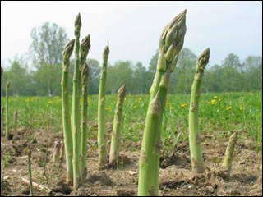

Sodobna priprava hrane

1. IZGLED:

Pri beluših razločujemo med zeleno in belo sorto. Različne barve belušev so odvisne od načina pridelovanja.
* Beli beluši
Beluši ostanejo bele barve, če so povsem pokriti z zemljo, ko jih pa pobiramo, jih izkopljemo iz gomilastih gredic. Takoj ko pokukajo iz zemlje, jih porežemo. Na ta način obdržijo bledo barvo. Pod vplivom svetlobe postanejo nežne glavice rdeče modre, kar pa ne vpliva na spremembo njihovega okusa ali sestavin, barva pa za veliko potrošnikov ni več privlačna. So praviloma manj grenki. Večina ljudi ima raje bele beluše zaradi nežnega okusa.
* Zeleni beluši
V nasprotju z belimi beluši rastejo zeleni nad zemljo na ravnih gredah. Pod vplivom svetlobe nastaja v beluših klorofil, ki se najprej obarva rožnatovijoličasto, nato pa zeleno. So ponavadi divji, ali pa gojeni brez zasipavanja. Imajo nekoliko bolj intenziven in aromatičen okus kot beli.
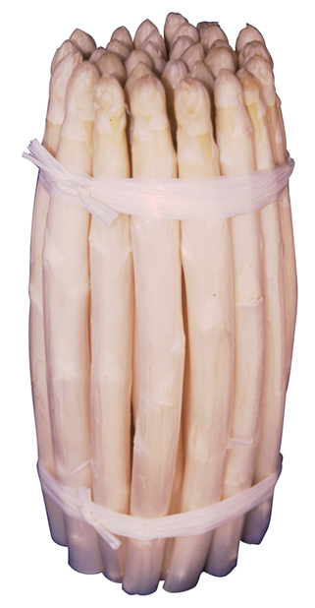
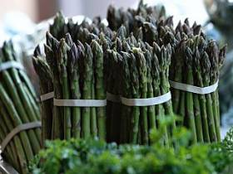

zeleni beluši beli beluši

2. KJE IN KAKO RASTE:
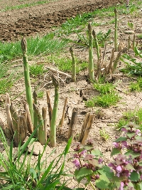
Rastlina je do 35 cm pod zemljo in nadvse ceni peščena tla, ki se hitro pogrejejo in rastlini omogočijo bujno pomladansko rast. Po zasaditvi beluševe njive minejo tri leta, preden beluše lahko postavimo na mizo. Korenina belušev pod zemljo požene poganjke, ki rastejo proti površini.

3. UPORABA:

Pol kilograma belušev ima le 65 kilokalorij. Zaradi tega in so priljubljena sestavina jedilnikov predvsem pri raznih dietah za uravnavanje telesne teže. Poleg hrane jih uporabljamo tudi kot zdravilo. Povečujejo dejavnost ledvic in izločanje urina, ter spodbujajo presnovo in delovanje debelega črevesja.

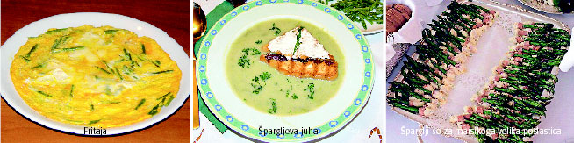

4. HRANILNE SNOVI:

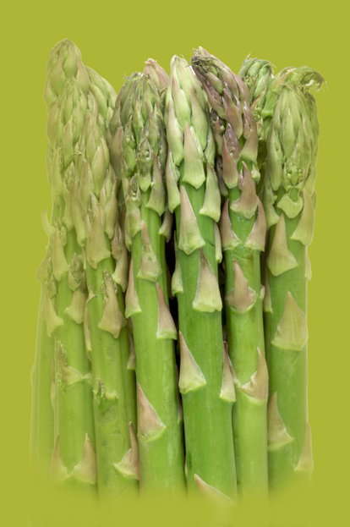Beluši imajo odlične sposobnosti čiščenja organizma in imajo od vse zelenjave največ zdravilnih učinkovin. Vsebujejo tudi antioksidante, vitamine skupine A, B, C, in E, eterično olje in pomembne elemente, ki spodbujajo presnovo in delovanje debelega črevesja. Beluši so okusni, uživali pa naj bi jih tudi zaradi njihovih koiristnih učinkov za čiščenje organizma in razkrajali naj bi ledvične kamne. Njihova pomembna lastnost je, da uravnavajo bazičnost v organizmu, ki se poruši, kadar je v naši prehrani preveč mlečnih, mesnih,škrobnih jedi in sladic, katere pustijo za seboj preveč kislih presnovnih snovi. Zeleni šparglji vsebujejo več vitamina C.

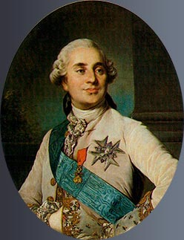5. ZANIMIVOSTI:
- Beluši oziroma šparglji so bili včasih aristokratska jed, jedli so jih princi in kralji. Kralj Ludwig XIV jih je tako oboževal, da jih je zahteval od svojega vrtnarja v decembru, čeprav so pomladna zelenjava.
- Izvirajo iz male in vzhodne Azije, od koder so se prek Sredozemlja razširil v posamezne dele sveta.
- Na Kitajskem so beluše že 3000 let pred našim štetjem uporabljali za zdravljenje kašlja in tumorja, Ludvig XIV.
- v Egiptu pa so z njimi zdravili jetrne bolezni
6. RECEPT:

a.) PREDJED: Špargljeva juha z baziliko

Sestavine: 80 dag zelenih belušev, 2 mladi čebulici, nekaj vejic bazilike, 1 liter zelenjavne jušne osnove, 5 dag parmezana, maslo.
Beluše očistimo. Narežemo jih na koščke. Čebulici nasekljamo. V kozici segrejemo žlico masla ter popražimo čebulico.
Ko postekleni, dodamo še beluše in kratko popražimo. Nato prilijemo jušno osnovo, zavremo, pokrijemo in na šibkem ognju dušimo približno dvajset minut. Juho odstavimo, in ko se nekoliko ohladi, pretlačimo. Baziliko nasekljamo, parmezan naribamo in oboje vmešamo v juho.

b.) GLAVNA JED S PRILOGO:

špargljeva solata z jogurtom, 28 poganjkov špargljev, 125 ml nemastnega jogurta, 1 žlica zdrobljenega sira s plesnijo, 60 ml limoninega soka, 1 žlica sesekljanega drobnjaka, 1 strok česna, 2 paradižnika, ½ skodelice sesekljanega koromača
Šparglje skuhamo in ohladimo. Jogurt in sir ob stalnem mešanju segrevamo, dokler se sir ne razpusti. Odstavimo z ognja in primešamo limonin sok, drobnjak in česen. Šparglje razporedimo po krožniku, okrog njih položimo krhlje paradižnika in prelijemo z jogurtovo polivko. Solimo, popramo in okrasimo s koromačem.

pečen piščanec SESTAVINE:
piščanec (1,2 kg)
2 mladi čebuli
2 rdeči papriki
2 rumeni papriki
1 kg drobnega krompirja
2 vejici rožmarina
sol in poper
oljčno olje za pečenje
malo kokošje juhe za zalivanje
Piščanca znotraj in zunaj skrbno operemo, osušimo in na delovni površini razkosamo; drobovino prihranimo. Papriko in mlado čebulo očistimo, operemo ter narežemo na enako velike kose; krompir olupimo. Pečico segrejemo na 180 °C. Kose piščančjega mesa natremo s soljo in poprom ter zložimo v pekač, ki smo ga namastili z oljčnim oljem. K mesu dodamo drobovino, krompir in rožmarin ter pečemo v pečici približno pol ure. Nato dodamo zelenjavo. Če je potrebno, vse skupaj zalijemo s kančkom kokošje juhe. Pečemo še približno četrt ure. Jed lahko postavimo na mizo kar v pekaču.

dušen riž
- 300 g dolgozrnatega riža
- 30 g olja
- 1 srednje velika čebula
- sol
- 1 lovorov list
- 2 klinčka
Riž zbrišemo v čisti kuhinjski krpi in splaknemo pod tekočo hladno vodo. Nato ga temeljito odcedimo. Čebulo olupimo in pretaknemo s klinčkoma. V posodi pristavimo in zavremo slab liter vode.
V posodi segrejemo olje. Nanj položimo pretaknjeno čebulo, ki jo nekoliko opečemo, potem pa vzamemo iz posode. Na maščobo stresemo riž. Med mešanjem ga pražimo 2 do 3 minute, da postekleni. Nato ga zalijemo z dvakratno količino vroče vode. Posolimo, dodamo opečeno čebulo in lovorov list, zavremo in pokrito pri najnižji temperaturi počasi dušimo 12 minut.
Dušen riž odstavimo. Čebulo in lovorov list odstavimo, riž pa pokrijemo in pustimo stati 3 minute.

c.) SLADICA:

Pita s šparglji
200 g moke, 100 g masla ali margarine, 400 g špargljev, 100 g kuhane šunke,
4 jajca, 2 dl kisle smetane, 2 žlici naribanega sira, sol, poper
Zamesimo testo iz moke, masla, ščepca soli in približno ½ dl hladne vode ter ga damo v hladilnik. Šparglje skuhamo in odcedimo. S testom obložimo okrogel model in po dnu razporedimo narezano šunko. Stepemo jajca s smetano, dodamo nariban sir in poper, če je masa preredka, dodamo še malo jedilnega škroba in mleka. Zlijemo v model preko šunke in na vrhu razporedimo šparglje. Pečemo 25 do 35 minut pri 225oC.

